Частное дошкольное образовательное учреждение
«Детский сад № 57 ОАО «РЖД»

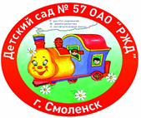

Климкина А.А.

«Песочная игротерапия как средство развития эмоционального интеллекта дошкольников»

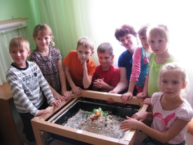

Смоленск
2015
Рецензия на методические материалы по теме «Песочная игротерапия как средство развития эмоционального интеллекта дошкольников»
Каждый, играющий ребенок ведет себя подобно поэту, созидая для себя собственный мир или, точнее говоря, приводя предметы своего мира в новый, угодный ему порядок.
Зигмунд Фрейд
Сегодняшний день принес новый перечень психологических проблем детства. Ученые и практики увидели их в пространстве, где соединяются чувства, эмоции и разум, рациональное и творческое начало. В психологии появилось новое понятие – эмоциональный интеллект, которое и позволило соединить то, что раньше находилось в разный отраслях этой науки. Особое значение его развития приобретает в дошкольном возрасте: именно в этот период происходит очень активное становление и развитие эмоциональной сферы ребенка. Одна из главный задач, за реализацию которой отвечает эмоциональный интеллект, тесно связана с целями социально-коммуникативного развития. И сегодня эта область выделяется авторами ФГОС как одна из приоритетных.
В связи с этим возникает необходимость поиска инновационных эффективных методов, позволяющих начать работу над формированием и развитием эмоционального интеллекта, т.е. стабилизировать психоэмоциональное состояние и психологическое здоровье дошкольников в целом.
Арт-терапия – это специализированная форма психотерапии, основанная на искусстве, в первую очередь, изобразительной и творческой деятельности. Ее основная цель - гармонизации развития личности через развитие способности самовыражения и самопознания в процессе восприятия и создания продуктов искусства, творческой деятельности.
Любая коррекционно-развивающая деятельность в дошкольном возрасте должна использовать лишь проверенные и безопасные методы, техники, приемы и средства. Именно таким требованиям и отвечают арт-терапевтические технологии. Развитие эмоционального интеллекта в этом возрасте предполагает использование природ сообразных технологий, к которым также относятся арт-терапевтические.
Логичным будет отметить именно в данном контексте значимость работы с песком в дошкольном возрасте как разновидность арт-терапевтической технологии.
«Песочная терапия» возникла в рамках аналитической психологии. Важным является то, что возможности самовыражения не ограничены словами и действиями. С одной стороны, она не требует особых умений и, с другой стороны, позволит ребенку построить свой личный мир, ощущая себя творцом.
Данная программа создана на основе теоретических положений и практико-ориентированных направлений ряда сделанных разработок и программ. В основе лежит опыт работы ДОУ и практические исследования в области дошкольного воспитания. Программа ««Песочная игротерапия как средство развития эмоционального интеллекта дошкольников» раскрывает формы работы и особенности ее организации, а также психолого-педагогические условия обучения и воспитания дошкольников, соблюдение которых способствует успешной реализации подготовки детей к школе в рамках ДОУ.
Концептуальными основаниями данной программы выступают следующие принципы:
1.Системность.
2. Преемственность взаимодействия взрослых с ребенком в условиях ДОУ, а также в семье.
3. Комфортность: создание атмосферы доброжелательности, вера в силы ребёнка, создание для каждого ситуации успеха и эмоциональной вовлечённости в процессе занятий.
4. Личностно ориентированное взаимодействие: создание условий для раскрепощения и раскрытия, стимулирующих творческую активность ребёнка.
Данная программа ориентирует нас на следующие результаты:

- позитивные изменения в психологическом состоянии детей, позитивная картина мира и образ Я, осознание внутренних ресурсов;
- развитие моторных способностей детей, через овладение ручными многообразными операциями, влияющими на их психофизиологические функции;
- снижение эмоциональной тревожности;
- повышение самооценки;
- развитие коммуникативных навыков;
- развитие самосознания.
Программу методических материалов ««Песочная игротерапия как средство развития эмоционального интеллекта дошкольников» следует рассматривать, как систему психологического обеспечения, в качестве необходимого компонента дошкольного образования. Материалы, предоставленные в ней, позволят более успешно заниматься личностным и социальным развитием ребенка, а также подготовкой к школе. Она также отвечает требованиям, связанными с охраной психологического здоровья детей и оказание им психологической помощи (психологической поддержки).

Рецензент:
доцент кафедры психолого - педагогического
проектирования
ГАУ ДПОС «СОИРО»,
клинический психолог Новикова Н.А.

УДК 159.9-059.4
ББК 88.834.01
К 492

Рецензент:
Доцент кафедры психолого-педагогического проектирования ГАУ ДПОС «СОИРО», клинический психолог
Новикова Наталья Алексеевна

Климкина А.А.
«Песочная игротерапия как средство развития эмоционального интеллекта дошкольников»: Методические материалы. – Смоленск: Издательство, 2015. – 44 с.

Методические материалы по работе с педагогической песочницей подготовлены в рамках реализации гранта:
«Использование песочной анимации в коррекции психоэмоционального развития, творческого воображения, образной памяти и мелкой моторики рук».

© Климкина А.А., 2015
© Частное дошкольное образовательное учреждение «Детский сад № 57
ОАО «РЖД», 2015

Оглавление

Введение ………………………………………………………………….. 7
Актуальность……………………………………………………………… 8
История метода……… ………………………………………………….. 10
Цели и задачи…………………………………………………………….. 11
Этапы обучения…………………………………………………………… 15
Игры, направленные на развитие мелкой моторики рук ………………... 21
Организация игр-занятий с мокрым песком………………. …………… 27
Психопрофилактические игры с песком………………………………… 28
Адаптационные игры и занятия в песке………………………………… 29
Конспект занятия «Чувствительные ладошки»………………………… 32
Конспект занятия «Путешествие в песочную страну»………………... 34
Конспект занятия «Черепашки» ………………………………………. 39
Заключение……………………………………………………………....... 42
Литература………………………………………………………………… 43

Введение
Фантазия — мать всех возможностей,
где подобно всем противоположностям внутренний
и внешний миры соединяются вместе
Карл Густав Юнг

Игры на песке - одна из форм естественной деятельности ребенка. Именно поэтому мы, взрослые, можем использовать песочницу в развивающих и обучающих занятиях. Строя картины из песка, придумывая различные истории, мы в наиболее органичной для ребенка форме передаем ему наши знания и жизненный опыт, события и законы окружающего мира. При этом мы еще и врачуем собственную Душу, усиливая своего Внутреннего Ребенка. Сегодня многие детские учреждения имеют ванночки для песка и воды. Но как оптимально использовать их мало кто знает. Часто на наши вопросы: «Зачем Вам это нужно? Как Вы с детьми играете в песок?», многие работники отвечают: «Песок и вода нужны, чтобы дети чувствовали себя зимой как летом, а играть с ними даже не надо - они это делают сами». Интересно, что интуитивно педагоги подошли к таинству «песочной терапии», в основе которой лежит спонтанность проявления ребенка в песочных играх. Принцип «Терапии песком» был предложен еще Карлом Густавом Юнгом, замечательным психотерапевтом, основателем аналитической терапии. Песок обладает свойством пропускать воду. В связи с этим, парапсихологи утверждают, что он поглощает «негативную» психическую энергию, взаимодействие с ним очищает энергетику человека, стабилизирует его эмоциональное состояние. Наблюдения и опыт показывают, что игра в песок позитивно влияет на эмоциональное самочувствие детей и взрослых, и это делает его прекрасным средством для развития и саморазвития ребенка.
Актуальность. Одной из актуальных проблем является сегодня изучение эмоциональной сферы детей дошкольного возраста. Распознание и передача эмоций – сложный процесс, требующий от ребенка определенных умений и знаний. Эмоции играют важную роль в жизни детей: они помогают воспринимать действительность и реагировать на неё. Выражение ребенком своих чувств важный показатель понимания им своего внутреннего мира, свидетельствующего о психическом состоянии, благополучии, перспективах развития. В настоящее время закономерностью является то, что под воздействием ряда факторов (окружающая среда, общение со взрослыми и сверстниками, средства массовой информации…) у детей могут возникать негативные эмоциональные переживания: тревожность, выражающая в конфликтах и агрессии, неуверенность, определяющаяся замкнутостью и депрессивностью. Негативные способы поведения дети переносят в игру. А ведь вся жизнь – игра! Она вызывает положительные эмоции, дарит радость, создает «зону защиты» для ребенка. «Я в домике», - часто произносят дети, испытывающие страх или усталость.
Игра - самый органичный способ выразить свои переживания, исследовать мир, выстроить отношения.
Перечисленные проблемы требуют своего разрешения. Все это имеет отношение к содержанию такого понятия как эмоциональный интеллект. Эмоциональный интеллект - это явление, которое объединяет в себе умение различать и понимать эмоции, управлять собственными эмоциональными состояниями и эмоциями своих партнеров по общению. Или же – это способность тщательного постижения, оценки и выражения эмоций; способность понимания эмоций и эмоциональных знаний; а также способность управления эмоциями, которая содействует эмоциональному и интеллектуальному росту личности. Область изучения эмоционального интеллекта является сравнительно молодой и насчитывает чуть больше одного десятилетия. Однако сегодня этой проблемой занимаются специалисты уже по всему миру.
Федеральный государственный образовательный стандарт дошкольного образования ориентирует педагогов на создание условий развития ребенка, «открывающих возможности для его позитивной социализации». Ставятся новые для практики дошкольного образования задачи развития у детей социального и эмоционального интеллекта.
Пока еще работа по формированию эмоционального интеллекта дошкольника для нашей страны является ещё достаточно новым. Но уже проводится много исследований в этом направлении, потому что данная тема максимально близко может приблизить нас к целям современного дошкольного образования.
Игры с песком в данном контексте имеют большое значение, так как они необходимы для поддержания психического здоровья, развития познавательных процессов, влияет на становление всех сторон личности ребенка, формируют гуманное, искреннее отношение к людям и всему живому.
Методические материалы включают методику работы песочной терапии с детьми дошкольного возраста, которая построена на основе научно-методической литературы:
1.Большебратская Э.Э. «Песочная терапия».
2.Грабенко Т.А., Зинкевич-Евстигнеева Т.Д. Коррекционные, развивающие и адаптационные игры.
3.Зинкевич-Евстигнеева Т.Д., Грабенко Т.М. Чудеса на песке. Практикум по песочной терапии.
4.Кузуб Н.В., Осипук Э.И. «В гостях у песочной феи: Организация педагогической песочницы и игр с песком для детей дошкольного возраста»
5.Сакович Н.А. «Технология игры в песок. Игры на мосту».
6. Эль Г.Н. «Человек, играющий в песок. Динамичная песочная терапия».
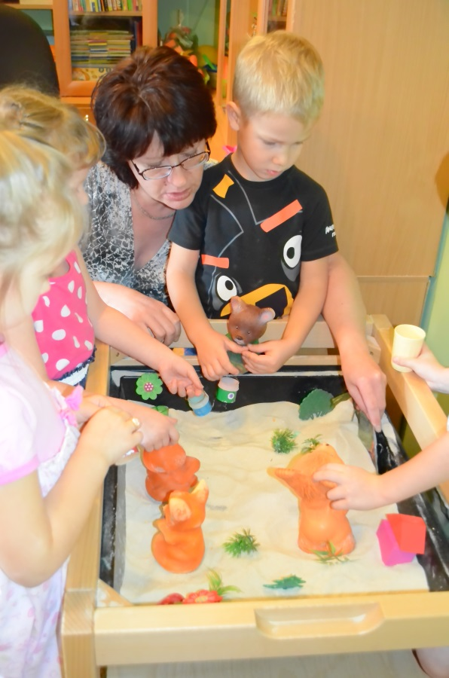
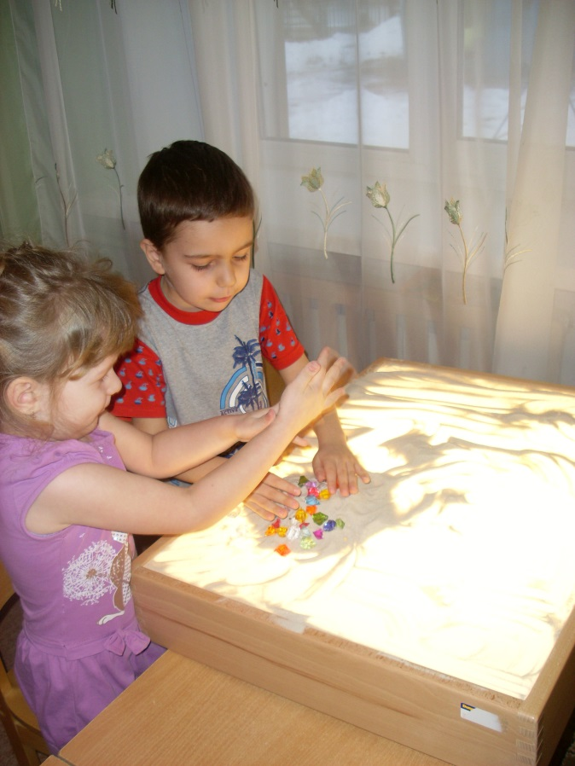
Песочная терапия для детей – это прекрасная возможность для самовыражения, развития творческих склонностей в ребенке, а так же простой и действенный способ научиться выражать свои чувства, эмоции, переживания.
Игра с песком – это естественная и доступная каждому ребенку форма деятельности.

История Метода
Техника «песочной терапии» возникла в рамках юнгианского аналитического подхода и во многом базируется на работе с символическим содержанием бессознательного как источником внутреннего роста и развития. Примерно в 40-х годах в Швеции появился «тест мира», разработанный Шарлоттой Бюллер, который до сих пор используется в Швеции как диагностический инструмент в детской психиатрии.

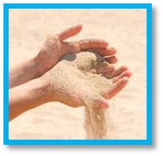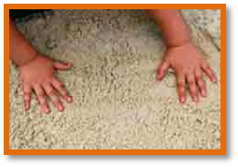
История песочной терапии в России.

В России «песочная терапия» получила широкое распространение в 90-х годах 20 века, и связано это было с развитием арт-терапии.
Наиболее известные отечественные специалисты–ученые, адаптируемые данный подход являются Зинкевич-Евстигнеева Татьяна Дмитриевна (директор Санкт-Петербургского Института сказкотерапии). Грабенко Татьяна Михайловна (кандидат педагогических наук, проректор по научной работе Института сказкотерапии).

Показания к применению
Метод песочной игры подходит для детей от трех лет, применяется для работы с проблемами

- Трудности в общении
- Взаимоотношения детей и родителей
- Кризисные ситуации (развод, переезд и др.)
- Психологические травмы
- Расстройства настроения
- Страхи, тики, навязчивости и др. расстройства
- Проблемы поведения (агрессия и др.)
- Помимо общепринятых направлений используется
для коррекции нарушений устной и письменной
речи у детей.
Формы проведения:

1.Индивидуальная
2.В парах
3. Групповая

Методы песочной игротерапии:

- Исследовательская
- Практическая деятельность
- Игровая деятельность
- Словесные методы
- Наглядные методы
- Анализ документации
- Экспериментирование

Методы контроля:

- Оперативный мониторинг
- Наблюдение
- Анкетирование
- Опросы
- Анализ документации
- Экспертиза

В 2012-2015 учебном году деятельность педагога-психолога была направлена на реализацию следующих задач:

Задачи:

1.Организация среды, благоприятной для адаптации и социализации детей. 2.Повышение психологической грамотности субъектов образовательного процесса;
3.Диагностика уровня эмоционального, личностного, коммуникативного и психического развития воспитанников;
4.Коррекция проблем эмоциональной, поведенческой, коммуникативной и личностной сферы воспитанников;
5.Повышение мотивации профессиональной деятельности, мотивации сотрудничества в педагогическом коллективе.
6. Создание необходимых условий для взаимодействия с семьями воспитанников.

Цель:

Обеспечение социальной успешности, сохранение и укрепление психического здоровья ребенка через внедрение элементов песочной терапии в практику работы ДОУ.

Адресная направленность.

Данный проект рассчитан на воспитанников всех возрастных групп детского сада, родителей, педагогов образовательных учреждений, учителей – логопедов и практических психологов. Проект разработан на основе теоретических положений и практико-ориентированных направлений ряда разработок и программ. В основе проекта лежит также опыт работы ДОУ и практические исследования в области дошкольного воспитания. Проект раскрывает формы работы и особенности ее организации, а также психолого-педагогические условия обучения и воспитания дошкольников, соблюдение которых способствует успешной реализации педагогического проекта в рамках ДОУ.
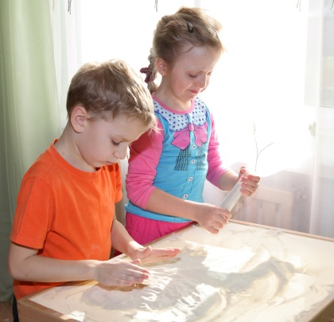
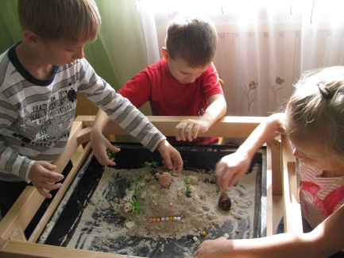

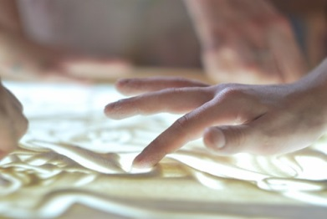
Принципы реализации проекта:

- принцип креативности, позволяющий формировать новые знания, умения, навыки ребенка на базе уже имеющихся.
- принцип гуманизации: во главу проекта поставлен ребенок и забота о его здоровье и безопасности.
- дифференцированный подход к каждому ребенку, учет его психологических особенностей, возможностей и интересов;
- развивающий характер обучения, основанный на детской активности;
- сочетание научности и доступности материала;
- наглядность;
- характерный возрасту баланс интеллектуальных, эмоциональных и двигательных нагрузок;
- профессиональная компетентность педагога;
- принцип от близкого к далекому;
- принцип системно-организованного подхода, который предполагает скоординированную работу всех специалистов ДОУ;
- принцип учета региональных условий.

Эти принципы взаимосвязаны и реализуются в единстве.

Результат:

- Развитие высших психических функций (внимания, памяти, мышления, восприятия, воображения);
- Стабилизация эмоционального состояния детей и их психофизическое оздоровление;
- Способствует развитию познавательных способностей, тактильной чувствительности, мелкой моторики дошкольников;
- Личностное развитие ребенка и развитие его индивидуальных особенностей;
- Формирование коммуникативных навыков сотрудничества в общении со сверстниками, необходимых для успешного протекания процесса обучения;
- Формирование самосознания и адекватной самооценки;
- Совершенствование предметно – игровой деятельности, что способствует развитию сюжетно-ролевой игры;
- Легкая адаптация к ДОУ вновь поступающих малышей;
- Приобретение педагогами опыта самостоятельного выбора исследовательско-творческой деятельности, оценки и самооценки полученных результатов.

Условия реализации

- условиями реализации предложенного нами педагогического проектирования по внедрению элементов песочной терапии в практику работы ДОУ являются следующие:

- организация предметно-развивающей среды в ДОУ, выступающей в роли стимулятора, движущей силы в целостном процессе становления личности дошкольника, обеспечивающая эмоциональное благополучие детей и отвечающая их интересам, потребностям, желаниям.

- осуществление коммуникативно-диалоговой основы
взаимоотношений дошкольников с взрослыми
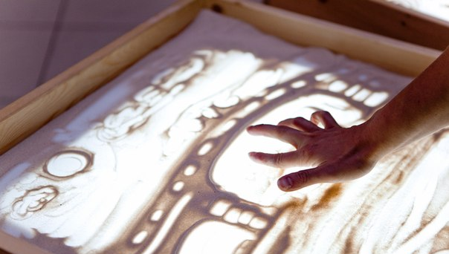
и сверстниками как аспект личностного
развития ребенка при регулярной
включенности игры в образовательный
процесс ДОУ и семьи;

- создание единого ценностно-смыслового сотрудничества педагогов и родителей на основе понимания сущности проблемы, форм и методов обеспечения социальной успешности, сохранение и укрепление здоровья детей;
- включение в целостный педагогический процесс разнообразных форм и методов работы с песком.
Основные средства
- Информирование родителей о задачах и содержании проекта;
- Вовлечение родителей в совместную работу над проектом;
- Подготовка оборудования, материалов и инструментов;
- Обогащение предметно-развивающей среды.
- Все вышеперечисленные формы и средства были включены в целостный педагогический процесс.
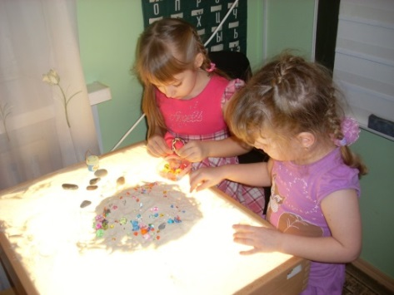
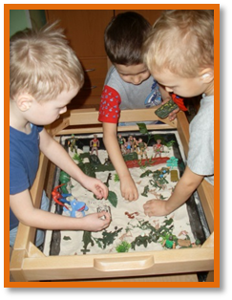
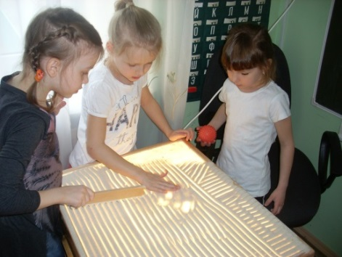
Содержание проекта.

Основные этапы проекта:
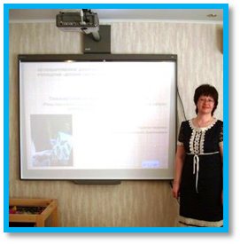
Первый этап – (организационный) поисково-теоретический – посвящен изучению и анализу психолого-педагогической литературы по исследуемой проблеме. Были определены методология и методика исследования, его понятийный аппарат, проблема, объект, предмет, задачи, методы и гипотеза, подобран необходимый диагностический инструментарий.

Второй этап – диагностическо-методический.

- Диагностическое обследование дошкольников; анализ полученных диагностических данных;
- Составление и обсуждение поэтапного плана работы, анализ проблемы: что уже есть и что нужно сделать;
- Подбор необходимого оборудования и пособий для практического обогащения проекта, целенаправленности, систематизации образовательного процесса;
- Определение задач воспитательно-образовательного процесса;
- Планирование деятельности педагогов.

Третий этап – реализация проекта – в процессе чего был реализован педагогический проект.

Четвертый этап – (аналитический) подведение итогов и анализ результатов проекта – осуществлялась обработка и обобщение полученных данных, которые подтвердили гипотезу исследования (уточнение теоретических положений, систематизация и обобщение данных опытно-поисковой работы, анализ результатов экспериментального исследования, уточнение выводов, оформление материалов).
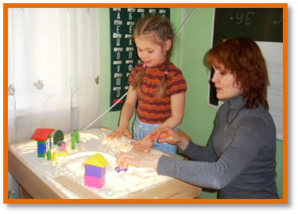
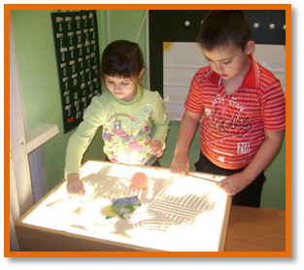
Презентация проекта:

- Презентация проекта на родительском собрании (педагоги-родители), педагогическом совете;
- Презентация проекта на муниципальном уровне;
- Презентация на областном уровне;
- Создание слайд – шоу.

Работа с детьми:

- Индивидуальная диагностика. Ее результаты могут быть использованы в индивидуальном подходе к ребенку, в консультировании родителей и педагогов.
- Организованная образовательная деятельность с детьми;
- Подгрупповая и индивидуальная совместная деятельность с детьми;
- Самостоятельная игровая деятельность детей;
- Система коррекционно-развивающих занятий.

Условия работы с детьми:

- Согласие и желание ребенка.
- У детей не должно быть аллергии на пыль от сухого песка, кожных заболеваний и порезов на руках.

Виды работы в педагогической песочнице:
– конструирование из песка;
– рисование песком и на песке;
– экспериментирование;
– составление узоров на песке;
– диагностика;
– создание картин на песке и «песочного мира»;
– игры в адаптационный период;
– создание песочных композиций и «секретов».

Основными методами работы являются:

диагностические методы: анкетирование, тестирование; o игровые методы: упражнения на развитие мелкой моторики, пальчиковые игры.
- Исследовательская, практическая деятельность, включающая в себя работу с раздаточным материалом (совочки, формочки, кисточки), элементы экспериментирования, наблюдения;
- Игровая деятельность (обыгрывание ситуаций («песочная буря», «проливной дождь», инсценировка, элементы театрализации);
- Словесные методы – беседы, рассказ педагога, чтение произведений литературы (стихи, сказки), использование фольклорного жанра (потешки, прибаутки);
- Наглядные методы (показ игрушек, рассматривание картин и иллюстраций, моделирование).

Формы работы с детьми
1. Сюжетные игры – «Построим дорожку (дом, заборчик)», «Норки для мышки». Освоив простую постройку, даем усложнение с использованием бросового материала (палочки, травка, дощечки, платочки и т.д.).
2. Игры-забавы – «Найди предмет», «Откопай сюрприз», «Спрячь ты, а я буду искать», «Необыкновенные следы».
3. Дидактические игры-упражнения - «Узоры на песке», «Мы создаем мир».
4. Рассказывание сказок – лепим героев или рисуем на песке палочкой сказку и сопровождаем рассказом.
5. Инсценирование: «Девочка чумазая», «Испечем пирожки».
6. Читаем на песке – предварительно лепим формочки животных или предметов, а потом показываем детям и читаем стихотворение, например, из цикла А. Барто «Игрушки».
7. Рисование песком – хорошо просушенный и просеянный песок набираем в ладошку или насыпаем в кулечек с отрезанным уголком и рисуем по готовому контуру картинку.

Способы песочного рисования:
- кулаком,
- ребром ладони,
- ребром большого пальца,
- щепотью,- мизинцами, - одновременное использование нескольких пальцев, - симметричное рисование двумя руками, - отсечение лишнего,
- насыпание из кулачка струй разной ширины.

8. Конструирование – используем метод «наплыва» (полужидкий песок выливается постепенно в определенную форму «Замок из песка»).

Тематические разработки
- Организация предметно - развивающей среды для проведения игровых занятий с детьми старшего возраста.
- Для детей раннего возраста представлена программа «Вместе весело играть».
- Программа для детей старшего возраста «Песочные фантазии».
- Программа коррекции детско-родительских отношений «Секреты Песочной страны».
- Кружок «Волшебный песок» с перспективным планированием для среднего и старшего возраста.
- Разработаны конспекты НОД по игровой деятельности в песке, с использованием разнообразных методов и приёмов.
- Апробация инновационных форм работы с детьми по коррекции эмоционально - волевой и социальной сфер детей старшего возраста.
- Картотека игр и упражнений с песком для детей всех возрастных групп.

Педагогом представлены презентации:

- «Песочная терапия»
- «Методы песочной терапии в работе педагога – психолога»
- «Что такое мандала - терапия?»
- «Роль песочной терапии в развитии эмоциональной сферы детей дошкольного возраста»
- В апреле 2013 года проведено методическое объединение для педагогов - психологов города Смоленска
- В ноябре 2013 года для педагогов –психологов г. Смоленска в рамках обмена опытом прошло открытое мероприятие НОД «Лягушонок Кваки».
- 29 ноября 2013года выступление на областном круглом столе «Профессиональная компетентность педагога-психолога в условиях реализации требований ФГОС».
- В декабре 2013 года дорожное МО « Роль песочной терапии в развитии эмоциональной сферы детей дошкольного возраста».

Проведены консультации на тему:
- «Песочная терапия - средство коррекции психики ребёнка»
- Сообщение на семинаре-практикуме: «Песочная терапия в работе с детьми»
- «Нетрадиционные формы работы с детьми, имеющими нарушения в развитии. Песочная игротерапия»

Педагоги
- получают дополнительные психолого-педагогические знания, умения и навыки для более качественной работы с детьми.

Формы работы с родителями:
- Просветительская работа с родителями в форме семинаров-практикумов, круглых столов;

Консультации на тему:
«Адаптационные игры и занятия в песке»
«Развитие мелкой моторики через рисование песком»
«Психопрофилактические игры с песком»
«Песочная терапия»
- Совместные конкурсы поделок из песка («Песочный город», «Песочное угощение» и др.);
- Фотовыставка;
- Индивидуальная консультативная работа.
- проявился интерес к вопросам воспитания и развития детей
- повысилась психолого-педагогическая культура;

Результативность работы:
В результате использования песочной терапии у дошкольников наблюдаются положительные изменения.

У детей:
- - значительно повысился общий эмоциональный фон;
- - снизился уровень тревожности;
- - повышается познавательная и игровая активность, уровень взаимодействия со взрослыми и сверстниками.

Родители:
- - проявляют интерес к вопросам воспитания и развития детей;
- - активно применяют практические умения и навыки в воспитании детей;
- - повышается психолого-педагогическая культура.

С помощью администрации детского сада, педагогическим персоналом были созданы условия, способствующие охране физического и психического здоровья детей, обеспечению их эмоционального благополучия, свободному и эффективному развитию способностей каждого ребенка.
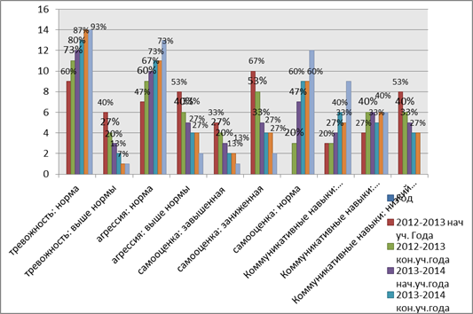

Распространение педагогического опыта
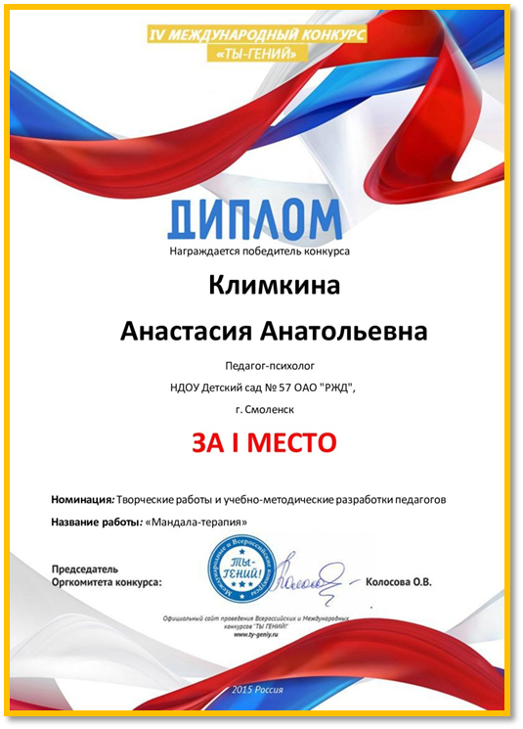

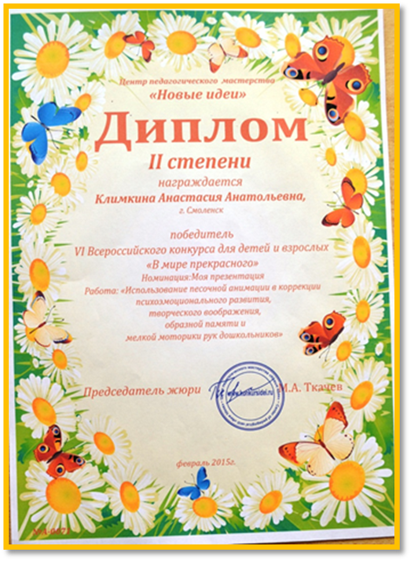
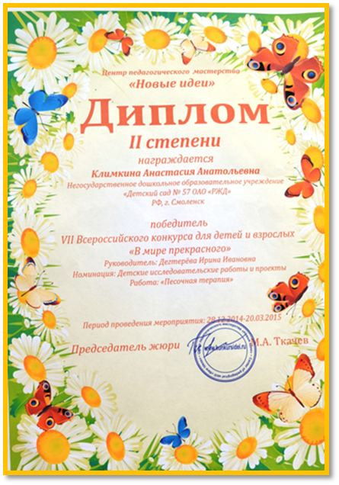

Исходя из вышесказанного, основным средством профилактики и коррекции нарушений в эмоционально-волевой сфере у детей были выбраны занятия с использованием элементов песочной терапии. Эта технология позволяет раскрыть индивидуальность каждого ребенка, разрешить его психологические затруднения, развить способность осознавать свои желания и возможность их реализации.
Перспективы: продолжить работу по использованию современных здоровьесберегающих технологий в организации образовательного процесса.

Игры, направленные на развитие тактильной чувствительности и мелкой моторики рук.
Упражнение «Здравствуй, песок!»
Цель - снижение психофизического напряжения.
Воспитатель от имени феи просит «нежно, а потом сильно поздороваться с песком», то есть различными способами дотронуться до песка:
1. Ребенок дотрагивается до песка поочередно пальцами одной руки, потом второй руки, затем всеми пальцами одновременно.
2. Ребенок легко / с напряжением сжимает кулачки с песком, затем медленно высыпает его в песочницу.
3. Ребенок дотрагивается до песка всей ладошкой — внутренней, затем тыльной ее стороной.
4. Ребенок перетирает песок между пальцами, ладонями. В последнем случае можно ввести сюрпризный момент — спрятать в песке маленькую плоскую игрушку «с тобой захотел поздороваться один из обитателей песка».
Старшие дети описывают и сравнивают свои ощущения: тепло — холодно, приятно — неприятно, колючее, шершавое и т. д.

Упражнение «Песочный дождик»

Цель - регуляция мышечного напряжения, расслабление. Песочная фея: «В моей стране может идти необычный песочный дождик и дуть песочный ветер. Это очень приятно. Вы сами можете устроить такой дождь и ветер. Смотрите, как это происходит»:
1. Ребенок медленно / быстро сыплет песок из своего кулачка в песочницу, на ладонь взрослого, на свою ладонь.
2. Ребенок закрывает глаза и кладет на песок ладонь с расставленными пальчиками, взрослый сыплет песок на какой- либо палец, а ребенок называет этот палец. Затем они меняются ролями.
Упражнение «Песочный ветер». Дыхательное упражнение.
Дети учатся управлять вдохом-выдохом, не затягивая песок в трубочку. Детям постарше можно предложить сказать приятное пожелание своим друзьям, подарить пожелание песочной стране, «задувая его в песок». Они могут также выдувать углубления, ямки на поверхности песка. Для этих игр пригодны одноразовые трубочки для коктейля.
Упражнение «Необыкновенные следы»

Цель - развитие тактильной чувствительности, воображения.
«Идут медвежата» — ребенок кулачками и ладонями с силой надавливает на песок.
«Прыгают зайцы» — кончиками пальцев ребенок ударяет по поверхности песка, двигаясь в разных направлениях.
«Ползут змейки» — ребенок расслабленными / напряженными пальцами рук делает поверхность песка волнистой (в разных направлениях).
«Бегут жучки-паучки» — ребенок двигает всеми пальцами, имитируя движение насекомых (можно полностью погружать руки в песок, встречаясь под песком руками друг с другом, — «жучки здороваются»
«Кроказябла» — дети оставляют на песке самые разнообразные следы, придумывают название для фантастического животного, которое оставило
такие следы (впоследствии это животное можно нарисовать и сделать его жителем песочной страны).

Упражнение «Узоры на песке»

Цель - закрепление знаний о сенсорных эталонах, установление закономерностей.
1. Взрослый пальцем, ребром ладони, кисточкой в верхней части песочницы рисует различные геометрические фигуры (в соответствии с возрастными нормами освоения), простые сложные узоры (прямые и волнистые дорожки, заборчики, лесенки). Ребенок должен нарисовать такой же узор внизу на песке либо продолжить узор взрослого. Как вариант подобной игры - взрослый рисует на доске, дает устную инструкцию нарисовать на песке определенный узор.
2. Те же узоры на песке изготавливаются путем выкладывания в заданной последовательности предметов, например, камешков, желудей, больших пуговиц и т. д.
Песочная фея: «Сегодня мы с тобой будем украшать наш песочный дом. Посмотри, какие узоры на песке можно нарисовать. Нарисуй как я... Придумай свой узор, рисунок. Вверху песочницы будут узоры из кругов, а внизу - из треугольников и т. д.»

Игра-упражнение «Маленькие волшебники - мы создаем мир»

Цель - развитие и расширение представлений ребенка об окружающем его мире живой и неживой природы, о рукотворном мире человека.
Взрослый показывает способы построения в песочнице разнообразных живых и неживых сообществ — это город, деревня, лес, река, озеро, остров, и т. д., а затем в игровой форме побуждает ребенка строить самостоятельно и по инструкции разнообразные природные и рукотворные сообщества (тема построений может соответствовать теме занятий в группе).

Первый урок волшебства. «Лес, поляна и их обитатели».
Цель - развитие тактильной чувствительности, слуховой памяти, произвольности, классификация.
Песочная фея: «Сегодня ты превращаешься в маленького волшебника, но даже волшебство не совершается просто так. Сейчас Песочная фея наколдует лес, она произнесет волшебные слова «Елки, березки, боровики». Ты должен закрыть глаза и подождать немного, только без разрешения глаза не открывай (ребенок закрывает глаза, воспитатель бесшумно засаживает песок игрушечными деревьями, цветами, грибами). Открой глазки и посмотри, как красиво, интересно это нее получилось! У феи есть замечательные помощники - пальцы (взрослый сжимает-разжимает пальцы, ходит ими по песку, выкапывает ямки, ребенок делает то же). Попроси свои пальчики помочь тебе в колдовстве. А теперь ты произнеси те же волшебные слова, что и фея, и наколдуй другой лес. Какие животные живут в лесу? Пригласи их в свой лес».
Если ребенок неправильно воспроизвел «волшебные слова», часть игрушек взрослый прячет, вновь повторяет слова. После «посадки леса» взрослый может вводить для запоминания ребенку еще несколько дополнительных слов, связанных с сюжетом, например, название дерева, цветка, гриба (новых слов - не более 3-4).

Второй урок волшебства. «Море, река, озеро и их обитатели». Задание формулируется аналогично. Меняются персонажи, способы создания ландшафта, «волшебные слова». Количество и сложность запоминаемых слов должна соответствовать возрасту ребенка.

Третий урок волшебства. «Город и его жители, профессии и службы».

Четвертый урок волшебства. «Деревня и ее жители». Пятый урок волшебства. «Космическое путешествие. Встреча с инопланетянами». Цель — развитие воображения. Этот урок может иметь диагностическое и коррекционное значение в работе с застенчивыми и агрессивными детьми.

Упражнение «Мы едем в гости...»

Цель - развитие пространственных представлений, ориентировка на «песочном листе»; для малышей инструкция значительно упрощается, идет только закрепление сенсорных эталонов и представлений «верх-низ».
Взрослый в игровой форме знакомит (закрепляет знания) ребенка с пространственными представлениями верх-низ, право - лево, над-под, из-за, из-под, центр, угол. Ребенок по словесной инструкции взрослого пальчиками «ходит, прыгает, ползает» по песку, изображая различных персонажей.
Песочная фея: «Мы идем в гости к зайчику. Где живет заяц? (Заяц живет в лесу, потому что это дикое животное.) В каком углу песочницы растет лес? (В правом верхнем углу, малыши отвечают — вверху песочницы). Кто живет рядом с зайчиком? (Перечисляются и помещаются в песочницу фигурки ( картинки диких животных.) С кем дружит зайчик? Кого боится зайчик? Чем нас заяц угостил? Что мы пожелаем зайчику? »
Аналогично выполняются игры-задания «Идем в гости к лошадке» закрепляющие знания о домашних животных и их жилье, «Плывем навстречу дельфинам» закрепляющие знания об обитателях морей и рек и т. д.
В ходе игры ребенок узнает (закрепляет знания) об особенностях жизнедеятельности тех или иных животных и растений (за неимением игрушечных фигурок можно использовать ламинированные картинки).

Упражнение «Отпечатки»
Отпечатки, как барельефные, так и горельефные, на мокром песке можно делать с помощью формочек. Используют формочки, изображающие животных, транспорт, различные по величине геометрические фигуры и т. д. Взрослый и ребенок по очереди делают отпечатки на мокром песке. Затем ребенок по словесной инструкции или по нарисованному взрослым плану изготавливает серию отпечатков, комментируя процесс.
В таких играх можно использовать задания на классификацию предметов, например, предлагать выбирать только геометрические формы, только изображения животных и т. д.

Игра «Песочные строители»

Цель - закрепление знаний о сенсорных эталонах, пространственных представлений, развитие слуховой и зрительной памяти.
Песочная фея: «Жители песочной страны просят тебя помочь им построить домики. Для начала нам надо наметить на песке, где будет строиться тот или иной дом. Например, колобок любит дома только круглой формы, жираф — только прямоугольной формы, а бегемотик хочет жить в квадратном доме и т. п. Помоги обитателям песочницы. В верхнем правом углу будет жить бегемотик. Выбери нужную формочку и сделай отпечаток».
Подобным образом взрослый дает задание ребенку «расселить всех жителей песочницы». Задание можно также усложнить путем введения большего количества персонажей или расселением игрушек по нарисованному взрослым плану.

Игра «Кто к нам приходил?»

Цель - развитие зрительного и тактильного восприятия.
Ребенок отворачивается, взрослый изготавливает с помощью формочек барельефные / горельефные отпечатки, затем ребенок отгадывает формочку, которую использовал взрослый. Потом они меняются ролями. Формочки предварительно осматриваются и ощупываются, обводится их контур. Усложнение задания: игра происходит с новыми формочками без предварительного их ощупывания, а также путем наложения нескольких характерных отпечатков друг на друга.

Упражнение «Узоры на песке»

Цель - развитие зрительно-моторной координации, процесса классификации, воображения.
Описание игры см. выше («Организация игр-занятий с сухим песком»).
Так как на мокром песке получаются более четкие узоры, дорожки, то их можно использовать в играх на классификацию. Например, по волнистой дорожке идут только люди, по прямой дорожке едут только машины, а на заборчике сидят только птицы - ребенок выбирает нужные фигурки или картинки и ставит их на указанную дорожку. Впоследствии можно развить сюжет и сочинить мини-сказку «Кто, куда, зачем и что случилось?»
На мокром песке можно рисовать достаточно четкие лица, обучая ребенка графическим способам обозначения эмоций человека: радости, грусти, злости, страха, удивления.
Этап игр и упражнений с погружением рук в песок
В свободной игровой деятельности для некоторых детей этот этап будет последним, так они могут испытывать страх перед полным погружением рук в песок. Для других детей этапы игр на поверхности песка и с погружением будут чередоваться, в зависимости от их желания.

Игра - упражнение «Секретные задания кротов»

Цель - развитие тактильной чувствительности, расслабление, активизация интереса.
Предварительно необходимо познакомить ребенка с животными, обитающими под землей.
Песочная фея: «Сегодня наши руки могут превращаться в кротов. Вот так - взрослый взмахивает руками, складывает их "уточкой" и показывает ребенку нарисованные на костяшках пальцев глаза, нос и два зуба. Хочешь превратить свои ручки в кротов? Надо помочь моему кроту выполнить важное секретное задание под землей (по желанию ребенка взрослый аккуратно рисует нос и глазки на костяшках детских пальцев). Ну что, погружаемся в песок? Смотри и делай, как мой крот».
Взрослый погружает одну руку в песок, шевелит ею под песком (обращает внимание ребенка на изменения поверхности песка), а затем осторожно раскапывает каждый палец. Затем то же самое проделывает ребенок. После чего они раскапывают руки друг друга (можно дуть на песок, использовать перышко, палочки, кисточки).

Игра-упражнение «Песочные прятки»

Цель - развитие тактильной чувствительности, зрительного восприятия, образного мышления, произвольности.
Первый вариант.
Песочная фея: «Игрушки хотят поиграть с тобой в песочные прятки. Выбери понравившиеся тебе игрушки. Ты закроешь глаза, а они спрячутся в песок. После того как я скажу: "Открываются глаза, начинается игра", ты должен их найти в песке. Ты можешь раздувать песок, раскапывать пальчиками, использовать палочки, кисточки».
Чтобы разнообразить игру, взрослый показывает ребенку игрушку - «мину», которую нельзя полностью откапывать. Как только при раскопках ее часть появилась на поверхности песка, ребенок должен остановить свои раскопки и продолжить их в другом месте. Если ребенок забывает правило, то он отрабатывает игровой штраф, поэтому он будет вынужден раскапывать игрушки очень осторожно.
Второй вариант.
Для игры необходимо иметь ламинированные картинки из разных сказок и нарисованных сказочных персонажей. Их можно изготовить самостоятельно, обернув скотчем яркие картинки из детских книжек. Для игр с малышами используют цветные, с четким изображением картинки, на начальном этапе несложные для восприятия, с изображением одного предмета. Для развития поисковой активности происходит постепенное усложнение изображений. Так, для старших дошкольников изображение может быть черно-белым, силуэтным.
Предварительно взрослый беседует с ребенком о его любимых сказках и героях, о причинах положительного и отрицательного отношения к разным героям.
Песочная фея: «В песке любят прятаться также сказки и сказочные герои. Давай сыграем с ними в песочные прятки. Закрывай глаза и скажи волшебные слова: "Раз, два, три, сказка, приходи". (Взрослый закапывает в песок картинку из любой хорошо знакомой ребенку сказки. Для малышей оставляют видимым уголок картинки.) Бери кисточку и начинай искать в песке эту сказку. Чтобы сказку не спугнуть, раскапывай ее медленно, осторожно. Ты очистил от песка часть картинки, как ты думаешь, какая это сказка? » И так далее. Ребенок постепенно открывает картинку, на каком-то этапе он в состоянии назвать сказку или сказочного персонажа.
Если ребенок не может догадаться и назвать сказку по элементам картинки, можно ввести обучающий этап. Ребенок сам закапывает картинку в песок, а взрослый откапывает ее и вслух рассуждает, анализирует увиденное.

Организация игр-занятий с мокрым песком.

Дополнительные условия организации занятий с мокрым песком:
1. У детей не должно быть порезов на руках, кожных заболеваний.
2. Дети для работы должны иметь клеенчатые передники.
3. Вода, которой увлажняется песок, должна быть теплой. С каждым занятием температуру воды можно постепенно снижать, чтобы одновременно происходило дополнительное закаливание детей.
4. Рядом с песочницей должен находиться источник чистой воды и салфетки.

Ориентировочный этап

Желательно, чтобы ребенок уже знал свойства сухого песка и игры с ним.
Песочная фея: «В нашей песочной стране иногда идут дожди, появляются настоящие реки и озера. Хотите посмотреть, как это происходит?»
Взрослый делит песок в песочнице на две части и показывает ребенку способы увлажнения песка:

1.«Ручеек течет» - взрослый льет воду на одну часть песка тонкой струйкой из кувшинчика.
2.«Дождик моросит» - другая часть песка увлажняется через разбрызгиватель.
Взрослый обращает внимание детей на изменившийся цвет и запах мокрого песка.
Затем ребенок самостоятельно увлажняет песок (воды для увлажнения должно быть столько, чтобы излишне не залить песок).
Этап прикосновений и игр на поверхности мокрого песка
(Его содержание аналогично содержанию работы с сухим песком.)
Песочная фея: «Давайте поздороваемся с мокрым песком. С ним вы сможете поиграть в удивительные игры — вы превратитесь в волшебников-строителей».
Игры на этом этапе аналогичны играм, описанным выше в разделе «Организация игр-занятий с сухим песком». Дополнительно ребенку можно предложить игру «Норки-холмики», в которой он поочередно, затем всеми пальцами сразу делает дырочки в песке - жилище для мышки, лепит холмики - жилище для черепашки.

Психопрофилактические игры с песком
Любые самостоятельные игры детей в песке, начиная от простых манипуляций с песком (пересыпание, закапывание, сжимание, когда ребенок дует на песок т. п.) до сложных сюжетно - ролевых игр обладают психопрофилактической ценностью.

Игра-упражнение «Песочный круг»

Ребенок на песке рисует любыми способами круг и украшает его различными предметами: камешками, семенами, пуговицами, монетами, бусинами и т. д. После чего ребенок может дать название своему «песочному кругу». Те же манипуляции ребенок производит с отпечатками своих ладоней, при этом он может сочинить историю о каждом пальчике: «Кем он был раньше, кто он сейчас, кем он станет в будущем».

Упражнение «Победитель злости»

В стрессовой ситуации взрослые говорят друг другу, а иногда и детям: «Не злись, не капризничай, возьми себя в руки». В большинстве случаев данный совет совершенно бессмыслен, так как запрет на проявление отрицательных эмоций вызывает у человека лишь дополнительное раздражение и агрессию по отношению к такому советчику и усиливает чувство вины за плохое поведение.
Игра «Победитель злости» может научить ребенка безболезненно для его самолюбия справляться с гневом, не испытывая страха перед наказанием за деструктивное поведение.
Песочная фея: «Сегодня мы поговорим о настроении. Какое оно бывает у тебя? Что случается с тобой, когда ты сердишься, злишься? Что говорят и делают взрослые, когда ты сердишься? (Ответы ребенка). Твое злое настроение заставляет тебя делать и говорить разные вещи, от которых сердятся и огорчаются взрослые. А после того как злость ушла, тебе также бывает грустно или неприятно. Открою тебе секрет: каждый большой и маленький человек имеет право злиться. Есть много игр, которые учат нас «сердиться правильно», то есть так, чтобы не обижать других. Одну из таких игр тебе подарит мокрый песок. Смотри, как можно с помощью песка вылепить и увидеть собственную злость, а потом победить ее».
Если напряжение ребенка слишком велико, то в этом случае можно предложить ему с силой сжать песок, утрамбовать поверхность песка кулаками и т. п.
1.Взрослый, а затем ребенок делают из мокрого песка шар, на котором обозначают углублениями или рисуют глаза, нос, рот: «В этом шаре теперь живет твоя злость». Данный процесс временно переключает ребенка, а также
ребенок переносит на вылепленный шар свои негативные чувства и вину за плохое поведение, мысли, чувства. Старший дошкольник может комментировать весь процесс изготовления «шара-злюки», которому в итоге присваиваются все «злые мысли и действия ».
2.Затем ребенок любым способом разрушает песочный шар, приговаривая «волшебное заклинание»: «Прогоняем злость, приглашаем радость». Ребенок дает выход агрессии, которая обычно появляется в случае запрета на нее и контроля со стороны взрослого, также он получает специфическое удовольствие от разрушения.
3.После этого ребенок руками медленно выравнивает поверхность песка и оставляет на ней отпечатки своих ладоней - успокоение, обретение равновесия и контроля над собственными чувствами: «Я победил свою злость. Я спокоен». По желанию ребенок может украсить свои отпечатки ладоней на песке.

Адаптационные игры и занятия в песке.
Игра в песок, особенно для малышей первых-вторых младших групп, является, пожалуй, самым доступным и естественным способом само терапии. Психологи и воспитатели младших групп могут использовать игры с песком в качестве психопрофилактического средства в период адаптации детей к жизни в детском саду. Взрослый через игру с ребенком в песочнице может ненавязчиво сообщить ему все нормы и правила поведения в группе. Также психолог или воспитатель естественным путем может осуществить психолого-педагогическую коррекцию поведения ребенка и обучить его социально приемлемым способам нервной разрядки.
В свою очередь для малыша, еще слабо владеющего речью, песочница становится своеобразным театром одного актера, сценой для его внутреннего «Я». Через игру в песок у ребенка рождается или усиливается чувство доверия, принятия и успешности.
Таким образом, в период адаптации ребенка к жизни в детском саду игра-обучение в песке способствует решению следующих задач:
1.В песочнице быстрее устанавливаются доверительные отношения между воспитателем и ребенком. Для ребенка роль воспитателя становится понятна, предсказуема и значима, что укрепляет его «базисное доверие к миру».
2.В играх с песком происходит спонтанное снижение высокого уровня психического напряжения, как ребенка, так и воспитателя, также испытывающего в этот период нервные перегрузки. Это ведет к сокращению сроков психофизической адаптации.
3.В песочнице, взаимодействуя с взрослым и сверстниками, ребенок более быстро и осмысленно осваивает нормы и правила поведения и общения в группе.
4.В песочных играх с миниатюрными фигурками ребенок с помощью взрослого проигрывает психотравмирующую ситуацию «Расставание с родителями, встреча с неизвестным», осваивает позитивные способы поведения.
5.Воспитатель становится для ребенка проводником в освоении умений, навыков и знаний об окружающем мире и самом себе в этом мире.
Общие рекомендации по подготовке и проведению
адаптационных игр-занятий в педагогической песочнице

1.Игры в песочнице проводятся с группой детей. Особое внимание при этом взрослый уделяет вновь прибывшему ребенку. Желательно, чтобы в данной подгруппе были дети, уже адаптированные к жизни в детском саду, так как много игр новичок будет выполнять по подражанию или из любопытства.
2.При проведении первых адаптационных игр-занятий не обязательно придерживаться жесткой структуры занятия, возможно также продление по времени игры в песке, если это хорошо стабилизирует психофизическое состояние детей.
3.Взрослый должен внимательно следить за реакцией ребенка при его работе с песком. В случае появления у ребенка негативного отношения или усталости, игра-занятие ненавязчиво завершается.
4.Взрослый вначале показывает способы действия в играх с песком, а затем ребенок по принципу «рука в руке» или самостоятельно повторяет их. Не стоит настаивать на четком выполнении инструкции, взрослый должен на первых порах подстраиваться под ребенка.
5.Для начала и окончания игр-занятий в песочнице вырабатывается особый ритуал приветствия и прощания (это может быть определенная музыка или звук, действие с песочными часами и т. д.)
На первых 2-3 занятиях ребенку не показывают весь набор игрушек, он должен освоить достаточно широкий спектр простых манипуляций с песком с помощью рук, лопатки, кисточки.
Желательно, чтобы ребенок принес из дома одну из своих любимых игрушек (высота ее не более 10-15 см, она должна хорошо обрабатываться), либо он выбирает игрушку из предложенных ему взрослым. Данная игрушка становится посредником для ребенка в играх с песком.
В играх с песком все правила поведения, запреты, поощрения осуществляются взрослым через свою игрушку-посредника Песочную фею.
Ориентировочный этап
Взрослый знакомит детей со своей игрушкой — Песочной феей.
«Песочная фея — это добрая волшебница, которая любит детей, игрушки, ей очень хочется познакомиться с вами и вашими игрушками». (Дети показывают игрушки и, по возможности, называют их.) Песочная фея приглашает всех к себе в гости в песочницу, в свой песочный мир».
Сначала дети осматривают песочный поднос: дотрагиваются до бортиков, крышки, тихонько стучат пальчиками по крышке.
Песочная фея разрешает войти в ее песочный дом (взрослый снимает крышку с песочницы). Дети осматривают песочницу изнутри. Взрослый указывает на борта песочницы: «Они голубого цвета, как небо». Указывает на дно песочницы без песка: « Оно синее, как вода в море».
Этап прикосновений и игр на поверхности песка
Взрослый говорит: «Песочная фея хочет показать деткам и их игрушкам много интересных игр в песочном мире. Давайте поздороваемся с нашим новым другом — песком».
На этом этапе можно провести описанные выше упражнения «Здравствуй, песок!», «Песочный дождик и песочный ветер».
Целесообразно познакомить ребенка с правилами поведения в песочнице. Так как часть песка при игре обычно высыпается из песочницы, нужно обратить внимание ребенка на это факт.
Правила игры в песочнице для малышей (чем младше дети, тем короче правила).
«Песочная фея загрустила, потому что ее подружки песчинки потерялись и не смогли вернуться домой в песочницу. Песочная фея просит тебя, малыш:
1.Береги песчинки — не выбрасывай их из песочницы. Если случайно песок высыпался — покажи это взрослому, и он поможет им вернуться обратно в песочницу. Нельзя выбрасывать песок из песочницы.
2.Песчинки очень не любят, когда их берут в рот или бросаются ими в других детей. Нельзя брать песок в рот и бросать его в других людей.
3.Песочная фея любит, когда у детей чистые ручки и носики. Поиграл с песком — помой ручки и покажи чистые ладошки зеркалу».
Игра-занятие «Песочный детский сад»
1.В данной игре обыгрывается поэтапно целый день как в настоящем детском саду, с соблюдением последовательности выполнения основных режимных моментов (привод ребенка в детский сад, зарядка, завтрак, занятие, прогулка и т. д.), а также все доступные ребенку навыки самообслуживания.
Особое внимание необходимо уделить в игре с фигурками реальным проблемам ребенка, например, расставание с родителями или прием пищи.
2.Игрушка-посредник, выбранная ребенком, играет роль его самого. Ребенок при желании доступным для него способом может озвучивать действия своей игрушки. Песочная фея играет роль воспитателя. Она объясняет правила поведения игрушек-детей в группе и демонстрирует положительное отношение и поддержку игрушке ребенка.
3.Среди больших игрушек в группе выбирается та, которая в понимании ребенка может символизировать родителя для его игрушки-посредника. От имени игрушки-родителя воспитатель несколько раз говорит и демонстрирует необходимость расставания: мама или папа уходят на работу, а игрушка-малыш на некоторое время остается в песочном детском саду.
4.Описание действий в игре с игрушкой «родители» и игрушкой «ребенок»:
5.Родители приводят малыша в песочный детский сад, где их уже ждет Песочная фея-воспитательница. Воспитательница показывает малышу место, где он будет переодеваться, и помогает ему переодеться. Родители целуют малыша и оставляют ему в кармашке / мешочке кусочек конфетки или печенья. Затем родители уходят (взрослый уносит игрушку из комнаты). Песочная фея - воспитатель вместе с малышом машут родителям и идут вместе в группу - песочницу, где уже приготовлено место для игровой комнаты. Там стоит игрушечный столик с посудой, в спальне находится игрушечная кроватка, в туалете игрушка — имитация горшка. Также часть песочницы может быть засажена веточками-деревьями — это игровой участок для прогулок на свежем воздухе. Далее сюжет игры развивается в соответствии с реальной жизнью ребенка в детском саду.
6.При многократном проживании в игре психотравмирующей ситуации, например, расставания с родителями, у ребенка наступает своего рода снижение чувствительности и страха в реальной стрессовой ситуации. Ведь его «песочный опыт» будет показывать предсказуемость и благополучный исход реальных событий и как бы говорить ребенку: «Каждое утро ты идешь в детский сад, на некоторое время ты остаешься с другими детьми и взрослыми без родителей, ты можешь весело поиграть с другими детьми, воспитатель всегда поможет тебе, ты должен слушать, что говорит и просит сделать тебя воспитатель, родители всегда придут за тобой, они любят тебя».
7.Таким образом, любую психотравмирующую или конфликтную ситуацию можно проиграть в песочнице. Не сразу, но постепенно «песочный опыт» проживания разных событий станет жизненным опытом самого ребенка, который он начнет активно использовать в жизни.

Конспект занятия «Чувствительные ладошки»
Материал: песочница - деревянный ящик, окрашенный в синий цвет, в нем песок (сухой и влажный)

Ход занятия

Педагог приглашает детей к песочнице. Они садятся на стулья вокруг «песочницы», прикрытой тканью
Педагог: Здравствуйте, дети! Я очень рада видеть вас. Мы с вами сегодня начнем знакомство с волшебной страной. Она не обычная песочная. Но чтобы попасть в нее нужно произнести волшебные слова и совершить специальный, волшебный ритуал

Ритуал «входа» в Песочную страну:
Звучит музыка
Педагог: Чтобы попасть в Песочную страну, нужно встать вокруг песочницы и взяться за руки. Вытяните руки над песочницей ладонями вниз. Закройте, пожалуйста, глаза и произнесите за мной заклинание:
В ладошки наши посмотри,
В них доброту, любовь найди
Чтоб злодеев побеждать,
Мало просто много знать
Надо быть активным,
Смелым, добрым, сильным
А еще желательно
Делать все внимательно!
Педагог снимает ткань с песочного листа
Педагог: Мы начинаем с вами путь по волшебной Песочной стране. Здесь пока еще ничего нет, но скоро вы станете настоящими творцами и добрыми волшебниками, познакомитесь с жителями этой прекрасной страны. Вы пока их не видите, а знаете почему? Они вас еще боятся, не доверяют вам. Ведь они не знают мы добрые или злые, пришли творить хорошее или плохое
Педагог: Жители немножко за нами понаблюдают, и если мы им поправимся, то на следующих занятиях они обязательно придут к нам в гости
Педагог: Будем с вами делать все правильно? (Ответы детей)
Педагог: Хорошо, тогда начинаем - Мы сейчас с вами поиграем в одну очень интересную игру «Отпечатки рук»
Ход игры:
На ровной поверхности песка дети и взрослый по очереди делают отпечатки кистей рук: внутренней и внешней стороной. Важно задержать руку на песке, слегка и вдавив ее, и прислушаться к своим ощущениям
Педагог: Мне приятно. Я чувствую прохладу (или тепло) песка. А вы? (Ответы детей)
Когда я двигаю руками, я ощущаю маленькие песчинки. А, что чувствуете вы? (Ответы детей)
Далее педагог переворачивает свои руки ладонями вверх
Я перевернула руки, мои ощущения изменились
Теперь я по - другому чувствую песок, по - моему он стал чуть холоднее. А что чувствуете вы?
Мне не очень удобно держать так руки. А вам?
Если у детей похожие ощущения, то можно обсудить, как сделать лучше
Педагог: Давайте «по скользим» ладонями по поверхности песка. Рисуя круги и зигзаги, представьте, что это проехала машина, санки или проползла змея
- Поставьте ладонь на ребро и выполните те же движения
- Пройтись ладошками по проложенным трассам, оставляя свои следы, представив, что это мы путешествуем с вами
- А теперь при помощи наших ладошек, пальчиков, кулачков нарисуем на поверхности песка причудливые волшебные узоры
- Сейчас мы будем рисовать на поверхности песка отдельно каждым пальчиком поочередно правой и левой рукой. Потом - одновременно (сначала только указательными, затем - средними, безымянными, большими и, наконец, мизинчиками)
- Поиграем по поверхности песка как на пианино
- А теперь нарисуем с вами солнышко из отпечатков наших рук……
- Молодцы, а сейчас нарисуйте на песке каждый свое настроение
По окончании работы педагог предлагает детям вымыть руки и сесть на стулья

Рефлексия занятия:

Педагог: Дети, сегодня мы с вами начали знакомство с волшебной страной. Узнали, какой песок на ощупь. Чем отличается сухой песок от влажного. У меня сейчас очень хорошее настроение: я много узнала нового. А что нового узнали вы? (Ответы детей)

Ритуал «выхода» из Песочной страны

Теперь мои милые, протяните руки над песочницей и сделайте движение, как будто вы скатываете шарик. Теперь приложите его к сердцу и повторяйте за мной:
«Мы берем с собой все важное, что было сегодня с нами, все, чему мы научились!»
Педагог: До следующей встречи!

Конспект занятия с использованием арт-терапии
«Путешествие в песочную страну»

Возраст детей: 5-7 лет

Цель: коррекция и развитие эмоциональной сферы детей старшего дошкольного возраста, имеющих нарушения в поведении, в межличностном общении со сверстниками.

Задачи:
- Способствовать снижению психоэмоционального, психофизического напряжения, разрядке агрессивных импульсов, тревоги посредством использования расслабляющих упражнений музыкотерапии, ароматерапии.
- Продолжать формировать умение согласовывать свои действия с действиями партнеров, соблюдать в игре ролевые взаимодействия и взаимоотношения.
- Развивать эмоционально-волевую сферу, умение эмоционально тонко чувствовать переживания персонажей сказок и историй, проявлять эмоциональное отношение к литературным произведениям, выражать свое отношение к конкретному поступку персонажа.
- Развивать тактильно-кинестетическую чувствительность, концентрацию и объем слухового внимания, наглядно-образное мышление, воображение, слуховое восприятие и внимание, интерес и любовь к музыке.
Форма работы: подгрупповая

Оборудование:

Песочница, аромосвеча, кисточки, пульверизаторы.
Компьютер, мультимедиа-проектор, презентация PowerPoint (слайды дом-замок, кукла – Песочная королева), колонки.
Набор игрового материала:
- коробочка с камешками;
- мелкие игрушки – сказочные герои, животные.

Ход занятия:

- Организационный этап

Звучит спокойная, тихая музыка. Дети входят в зал и подходят к психологу, встают в круг, здороваются, говоря ну ушко друг другу «доброе утро».
Ребята, а вы любите сказки? Я тоже очень люблю! Особенно те, в которых есть добрые волшебники и феи. Сегодня я вам хочу рассказать одну сказку.

- Мотивационный этап

Где-то далеко-далеко за морем-океаном, в тридевятом царстве, в тридесятом государстве живет себе, поживает Песочная королева. И эта королева – не простая, она добрая волшебница, которая любит детей и очень хочет с вами познакомиться.
А вы хотите попасть в сказку и познакомиться с ней? (Ответы детей).
Но чтобы попасть в сказку, нужно очень сильно, всей душой, всем сердцем верить в чудеса и всем вместе произнести волшебные слова. Может быть, кто-то из вас знает волшебные слова из сказок? (Ответы детей).
Я сейчас скажу вам заклинание, а вы постарайтесь его запомнить:
«Песочная королева нам помоги,
В страну волшебную перенеси,
В ладоши мы хлопнем
Раз, два и три,
Сердце свое для добра распахни!»
Музыкотерапия (Чайковский П.И. Балет «Щелкунчик» «Танец феи Драже»).
Цель: снятие физического и эмоционального напряжения, формирование устойчивого бодрого настроения и здорового эмоционального возбуждения.
Давайте еще раз дружно повторим эти волшебные слова.

- Практический этап

Вот мы и очутились в сказочной стране. Психолог показывает на замок (слайд замка). Посмотрите, какой прекрасный замок у Песочной королевы. Дети рассаживаются на стульчики.
Дети, помогите мне открыть двери.
Дверца в замок отворись!
Королева появись!
Дети повторяют слова, Песочная королева (слайд).
Психолог говорит:
Ребята, посмотрите, как вам кажется, какое настроение у Королевы? (ответы детей)
Вы совершенно правы – Королева очень расстроена. Хотите узнать почему?
Королева рассказала мне, что во Вселенной была песочная страна с зелеными лесами, красивыми цветами, голубыми озерами и солнечными городами.
Жители этой страны были очень счастливы, потому-то им никто ничего не запрещал. Они могли, есть конфеты, кататься на каруселях, бегать по лужам, разговаривать с необычными животными, птицами и цветами, дружить с гномами, петь и танцевать.
Но однажды злой волшебник уничтожил все в песочной стране. И стала песочная страна темной и безжизненной.
Добрые мои друзья, готовы ли вы помочь королеве вернуть красоту в ее страну? (Ответы детей).
Спасибо, что вы согласились помочь королеве. Нам в пути помогут: верность, доброта, смелость и дружба.
Песочная королева подарила свечу, которая озарит нам дорогу в песочную страну.
Психолог зажигает аромосвечу с запахом зеленого яблока, включает фонограмму со спокойной музыкой. (Ароматерапия: аромосвеча с запахом зеленого яблока – тонизирование и освежение организма, восстановление сил и поднятие настроения, благотворное влияние на эмоциональное состояние человека).
Давайте крепко возьмемся за руки и произнесем волшебные слова: «Ты свеча, гори-гори, путь дорогу озари!»
Психолог со свечой вместе с детьми подходит к коробке с песком.
А вот и песочная страна, в которой живет Песочная королева. Посмотрите. Как здесь пусто и тоскливо. Один песок. Но этот песок не простой. Он волшебный. Он может чувствовать прикосновения. Слышать. Говорить.
- Упражнение «Здравствуй, песок!»
Дети различными способами дотрагиваются до песка.
Положите ладошки на песок. Давайте его погладим внутренней, затем тыльной стороной ладони. Какой песок?.. (сухой, шершавый, мягкий).
Давайте с ним поздороваемся: «Здравствуй песок!».
Послушайте… Он с вами здоровается. Вы все слышите?.. Плохо слышите, потому что ему грустно и одиноко. Он говорит тихим голосом.
А давайте его развеселим! Пощекочем его сначала одной рукой каждым пальчиком, затем другой. А теперь пощекочем двумя руками.
Теперь плавными движениями как змейки побежали по песку пальчиками.
Вы слышите, как он смеется?...
Давайте его погладим между ладонями.
Возьмите в руки песок крепко-крепко, потихоньку отпустите. Еще раз давайте его возьмем за руки крепко, чтобы ни одна песчинка не упала с кулачков. Песочек, мы тебе поможем!

- Игра-упражнение «Песочные прятки»
Злой волшебник заточил всех песочных жителей в темницу. Там им темно, холодно, одиноко. Мы можем помочь выйти им оттуда. Но наших маленьких друзей охраняют слуги волшебника. Чтобы они нас не увидели, нам нужно спрятаться и сказать заклинание. Давайте отвернемся, возьмем друг друга за руки, крепко закроем глаза и произнесем заклинание.
Мы злодея победим добрыми делами
И страну освободим дружно вместе с вами!
Когда дети отворачиваются, психолог прячет в песке мелкие игрушки.
Психолог предлагает детям взять кисточки. Я вам предлагаю аккуратно кисточкой раскопать песочек во всех уголочках Песочной страны и вызволить наших друзей из темницы.
Дети с помощью кисточек откапывают спрятанные в песке игрушки.
Я горжусь вами! Вы так старались! Посмотрите, как светятся у них глазки, они улыбаются вам! И вы улыбнитесь им в ответ.
- Упражнение «Песочный дождик»
Но нам нужно оживить песок. А что нужно всему живому (растениям, птицам, животным, людям) для жизни? Конечно, вода.
Нам нужны будут помощники, так как мы одни не справимся. Давайте позовем дождик, который поможет нам все оживить, ведь у дождика все капли – волшебные.
Каждому ребенку выдается пульверизатор, с помощью которого они опрыскивают песок.
Посмотрите, сколько волшебных капель нам приготовил дождик. Берите их и начинайте поливать песок:

«Дождик, лей веселей!
Теплых капель не жалей.
Для лесов, для полей
И для маленьких детей.
И для мам и для пап.
Кап – кап! Кап – кап!»

Вы чудо помощники! Песок вам очень благодарен. Но ведь злого волшебника, который заколдовал песочную страну мы так и не прогнали и не победили!

- Упражнение «Победитель злости» (Игротерапия: снятие негативных эмоций и физической агрессии). Музыкальное сопровождение: Э.Григ «В пещере горного короля».
Давайте вылепим из песка плотный шар. А теперь на этом шаре нарисуем злого волшебника. А какой он, волшебник? (злой, не любит детей, не хороший). Дети по примеру взрослого делают из мокрого песка шар, на котором обозначает углублениями или рисует глаза, нос, рот)
Это «шар-злюка». Теперь разрушьте песочный шар и прогоните злого волшебника, не забывая про волшебные слова: «Прогоняем злость, приглашаем радость». Дети кулачками, ладонями, пальцами разрушают песочный шар.
Теперь медленно выровняйте поверхность песка руками. Давайте положим ладошки на песок. Вы чувствуете, что больше нет злого волшебника?
Я вас поздравляю, мы справились с заданием. Мы победили злость!
- Упражнение «Узоры на песке»
Посмотрите, в нашей Песочной стране нет радости и жизни. Нам надо вернуть красоту этому маленькому миру.
Вы любите рисовать?.. Я надеюсь, что вы хорошо рисуете. Я вам предлагаю рисовать необычным способом: на песке пальцами, руками. Давайте нарисуем красивые узоры на песке, а потом их украсим волшебными бусинами. Посмотрите, какие узоры на песке можно нарисовать. Психолог рисует простые/сложные узоры (прямые и волнистые дорожки, заборчики, лесенки) Придумайте свой узор, рисунок.
Замечательно! Посмотрите на узоры своих друзей, вам понравились они?
Теперь нужно, чтобы страна стала такой же радостной и счастливой, какой и была раньше.
Посмотрите, что мы с вами расколдовали еще. Психолог выносит коробочки мелкими игрушками (деревья, здания, животные, человечки и др.). Дети расставляют предметы на песке.
Песочная страна ожила! Спасибо, мои маленькие волшебники!

- Зажигательный танец с бутылочками

Жители песочной страны очень хотят с вами подружиться, они любят вас и цветы и приглашают вас потанцевать.
Ну, а нам пришла пора прощаться с нашими чудесными песочными друзьями и возвращаться обратно в детский сад. С каким настроением вы пойдете в группу? Я думаю, что мы с вами обязательно встретимся, так как сказок на свете много разных.

- Рефлексивный этап (вопросы к детям, что больше всего понравилось? запомнилось? До свидания!

- Ритуал прощания
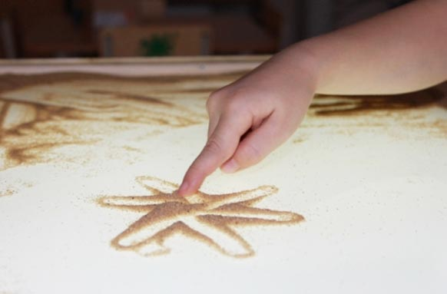
Конспект занятия «Черепашки» по снижению уровня тревожности у детей старшего дошкольного возраста

Возраст детей (группа): старшая группа, 5- 6 лет.
Форма занятия: подгрупповая (4- 6 человека).
Интеграция образовательных областей:
Познание – Коммуникация – Социализация - Художественное творчество – Чтение художественной литературы.
Цель: снизить уровень тревожности через снятие эмоционального и мышечного напряжения.
Обучающие задачи:
- Обучать основным видам эмоциональных состояний.
- Закрепить умение узнавать и выражать эмоциональные состояний в мимике.
- Совершенствовать диалогическую форму речи.
- Закреплять, уточнять, систематизировать знания детей о песке.
Развивающие задачи:
- Развивать навыки взаимодействия друг с другом.
- Развивать навыки осознания себя частью коллектива.
- Развивать эмоционально-чувственный опыт детей.
- Развивать познавательную активность, любознательность.
Воспитательные задачи:
- Способствовать возникновению эмпатии.
- Воспитывать умению релаксации, самоанализу.
Оборудование и материалы: Стол, песочница, чистый просеянный песок, коллекция миниатюрных фигур, вода.
Предварительная работа:
- Знакомство с базовыми эмоциями: страх, радость, удивление, грусть, злость, брезгливость.
- Чтение художественных произведений: миф о Психее («Метаморфоз» Апулея), «Золотые слова» М. Зощенко, «Не надо врать» М. Зощенко, «Приключения Незнайки и его друзей» (отрывок) Н. Носов, «Лунный человечек» О. Дидковская.

Ход занятия:
I. Организационный момент. Создание эмоционально-положительного фона занятия. Снятие мышечного напряжения.
Педагог: Здравствуйте. Я рада вас видеть, друзья мои.
(Дети садятся полукругом перед педагогом)
Педагог: Я предлагаю вам поиграть со мной. Представьте себе, что вы превратились в черепах… Наступила ночь. Черепашки спрятались под панцирь – втянули и опустили головки, прижали лапки к телу, закрыли глаза.
(Дети выполняют действия по инструкции педагога)
Сладко спят черепашки. Но вот на смену ночи пришло утро. Солнечные лучи заглянули к черепашкам и начали их будить. Черепахи медленно просыпаются. Вот они осторожно пошевелили пальцами на лапках, открыли глаза, медленно-медленно приподняли головки, вытянули шею и с любопытством посмотрели вокруг.
(Дети выполняют действия по инструкции педагога)
Пора вставать: черепашки распрямили лапки. Привстали, потянулись, подняли лапки вверх. Эх, до чего же ласковое и теплое солнышко! С добрым утром, черепашки!
(Ребята улыбаются друг другу)
Давайте улыбнемся друг другу. Какие вы доброжелательные!
II. Игра-импровизация «Море волнуется раз…». Обучать основным видам эмоциональных состояний. Закрепить умение узнавать и выражать эмоциональные состояний в мимике.
Педагог: Вам понравилось играть? Тогда продолжим. Сегодня мы отправимся в необычное морское путешествие. Как вы думаете, на чем мы будем путешествовать? (Ответы и предположения детей)
Педагог: Конечно, на корабле. А сейчас представьте себе, что вы стоите на палубе корабля. Наш корабль сильно качает. Переносите вес тела поочередно то на правую, то на левую ногу. Вторую ногу при этом расслабьте.
Море богато разными чудесами, оно может доставить людям как положительные эмоции (радость, удивление), так и отрицательные (грусть, страх). Дети, ох как море разволновалось! Наверное, тоже поиграть с нами желает!
Море волнуется раз,
Море волнуется два,
Море волнуется три.
Фигура радости (грусти, страха, злости, удивления) замри!
Педагог: Ребята, как у вас хорошо получается, выражать разные эмоции! Я вижу остров, поплывем к нему.
III. Работа в песочнице. Закреплять, уточнять, систематизировать знания детей о песке. Развивать познавательную активность, любознательность. Развивать навыки взаимодействия друг с другом. Развивать навыки осознания себя частью коллектива. Развивать эмоционально-чувственный опыт детей.
Педагог: Давайте, поздороваемся с островом.
(Дети пересыпают песок их ладони в ладонь, «здороваются»)
А вы знаете, что в давние-давние времена на далекой и неизвестной планете не было воды, а был только песок. И было там огромное-огромное море из песка. Сейчас мы превратимся в ветер, сделаем на море волны.
(Дети с помощью ладоней и пальцев создают на песке волны)
Педагог: Песочные волны умеют говорить и постоянно шепчутся друг с другом. Хотите услышать их разговор? Прислушайтесь... Песок шепчет вам свое имя. Произнесите его! (Дети произносят то, что «услышали» приглушенно, пересыпая песок с ладони на ладонь)
Педагог: В песочном море стояла большая башня… Вот и вы постройте высокую старинную башню из песка. (Дети с помощью воды строят башню). В башне никто не жил. Но вокруг нее постоянно ходили различные существа. (Дети выбирают «существа» из миниатюрных фигурок, располагают вокруг башни).
Выберите из них тех, кто вам не нравится, тех, кто неприятен. Объясните свой выбор. (Рассуждения детей)
Педагог: Песочный остров очень маленький, а ведь нашим знакомым нужно где-то жить. Я предлагаю помочь им подружиться. Для этого у меня есть морская ракушка. Передавайте ракушку друг другу по кругу, согревая ее в руках, и рассказывайте по очереди правила настоящей дружбы, а ракушка будет их запоминать. Потом мы ее подарим нашим знакомым и она будет помогать им не забывать правила дружбы.
(Передавая ракушку друг другу, дети рассказывают, как нужно дружить)
Педагог: Какие ценные и замечательные правила. А теперь давайте расселим жителей острова в башни. Каждого поселите там, где ему будет удобно.
(Дети расселяют «жителей»)
Педагог: А еще на остров приплывают отдыхать большие черепахи. Но им обязательно нужно уединенное, тихое место для отдыха. Возьмите фигурки, растения и создайте для черепашек уголок отдыха.
(Дети создают уголок отдыха)
Педагог: Большие черепахи очень любят хвалить друг друга. Для того чтобы хвалить, мы на песке нарисуем волшебные очки и будем примерять их, а вместе с примеркой говорить о себе и товарищах хорошие слова.
(Дети рисуют очки и хвалят себя и товарищей)
Что вы чувствуете? Приятно вам слышать приятные слова в свой адрес?
Педагог: Большие черепахи зарываться в теплый песок. Погрузите и вы ладони в песок. Давайте и мы попробуем «зарыться».
(Дети закапывают ладони в песок)
Что вы чувствуете? Приятно вам или нет? (Ответы детей)
Хочется что-нибудь изменить? (Ответы детей)
Какое у вас настроение? (Ответы детей).
А теперь переверните ладони внешней стороной. Изменились ваши ощущения? А ваше настроение?
(Ответы детей).
IV. Обратная связь. Способствовать возникновению эмпатии. Воспитывать умению релаксации, самоанализу. Совершенствовать диалогическую форму речи.
Педагог: Нам пора возвращаться на корабль и плыть домой.
(Дети берутся за руки в форме «лодки», садятся на ковер в круг. Передавая мяч, они делятся своими впечатлениями от занятия)
Что вам сегодня больше всего понравилось? Какое у вас сейчас настроение? Чему вы научились сегодня? Что узнали нового о своих товарищах?
Педагог: Вот и подошло к концу наше занятие, и я предлагаю вам попрощаться по-разному. Попрощаемся ладонями (локтями, коленками, спинами, лбами)

Заключение
Часто руки знают, как распутать то
над чем тщетно бьется разум.
Карл Густав Юнг

Эти слова имеют самое прямое отношение к содержанию нашего сборника. Проблемы ребенка должны быть разрешены в детстве. Умение разбираться в собственных чувствах и управлять ими является личностным фактором, укрепляющим психологическое и соматическое здоровье ребенка. А охрана и укрепление психического и физического здоровья детей является приоритетной задачей в деятельности психологов образовательных учреждений. Развитие и обогащение эмоционального мира ребёнка выступает важнейшей составляющей данной программы.
Новизна данной программы заключается в работе над столь новым в современной практике феномене - эмоциональном интеллекте. Для коррекции и развития соответственно будут использоваться давно забытые и поэтому «новейшие» материалы, средства и методы – технология песочная терапия.
Кто такие дети? Есть много ответов и все они очень значимые. Главное, чтобы мы помнили, что, во-первых – это особая каста и во-вторых – они такие же взрослые, как и мы, но только очень маленького роста.
Согласимся с В.А. Сухомлинским: «Дети должны жить в мире красоты, игры, сказки, музыки, рисунка, фантазии, творчества».

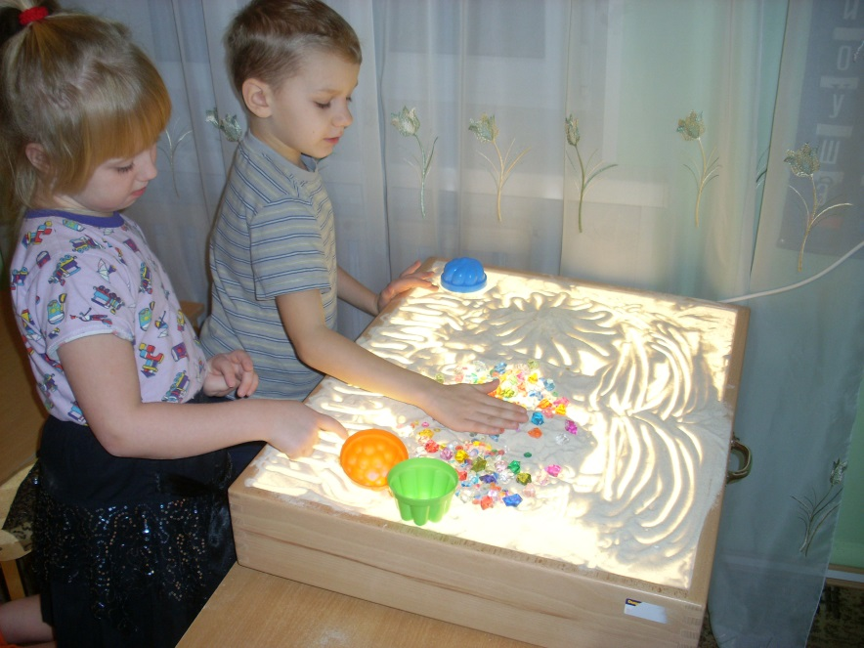

Список литературы:

1.Большебратская Э.Э. «Песочная терапия», - Петропавловск, 2010
2.Грабенко Т.А., Зинкевич-Евстигнеева Т.Д. Коррекционные, развивающие и адаптационные игры. – СПб, 2002.
3.Зинкевич-Евстигнеева Т.Д., Грабенко Т.М. Чудеса на песке. – СПб, 1999.
4.Киселева М.В. Арт-терапия в работе с детьми. – СПб., 2006.
5.Лебедева Л. Теоретические основы арттерапии.// Школьный психолог, 2006г. №3.
6.Новый Федеральный закон «Об образовании в Российской Федерации»: №273-ФЗ., М.: Проспект, 2015.
7.От рождения до школы. Примерная основная общеобразовательная программа дошкольного образования / Под ред. Н.Е. Вераксы, Т.С. Комаровой, М.А. Васильевой. М.: МОЗАИКА-СИНТЕЗ, 2014.
8.Осипова А.А. Общая психокоррекция. – М., 2002.
9.Психотерапия./ Под ред. Б.Д. Карвасарского. – М., 2000.
10.СанПиН 2.4.1.3049-13 «Санитарно эпидемиологические требования к устройству, содержанию и организации режима работы дошкольных образовательных организаций» http://www.rg.ru/2013/07/19/sanpin-dok.html [Электронный ресурс].
11.Сакович Н.А. Технология игры в песок. Игры на мосту. – СПб., 2006.
12.Федеральный государственный образовательный стандарт дошкольного образования http://www.edunor.ru/fgos/fgos-dou [Электронный ресурс].
13.Штейнхард Л. Юнгианская песочная психотерапия. – СПб, 2001.
14.Эль Г.Н. Человек, играющий в песок. Динамичная песочная терапия. – СПб, 2007

Электронные ресурсы
1. http://festival.1september.ru/articles/604988/;

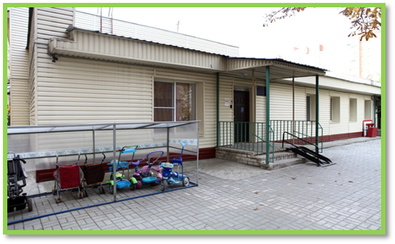
Наш адрес:
214004, г. Смоленск,
ул. Ново-Киевская, д. 3 а
адрес сайта: dsad57rzd.ru
эл.п. detskiysadv57@mail.ru

